DATOS DEL INFORME
Mes de Análisis: NOVIEMBREAño: 2018
RESPONSABLES
Nombre: Carol D. Acosta Rojas Cargo: Profesional Universitario Firma: _________________

Nombre: Cristian Camilo Montañez Cargo: Contrato 317 del 2018 Firma: __________________

Nombre: Tatiana Pino Cargo: Contrato 267 del 2018 Firma: __________________
Señale con una X el Servicio:

Recolección, Barrido y Limpieza: ___X___ Residuos Hospitalarios: _____________________

SEGUIMIENTO AVANCE PLAN DE SUPERVISION Y CONTROL DEL SERVICIO
COMPONENTES DE SUPERVISIÓN Y CONTROL | AVANCE ACTIVIDADES PARA LA SUPERVISIÓN Y CONTROL
Actividad de Recolección y Transporte | El presente informe consolida la información y las evidencias de las actividades realizadas en el periodo comprendido entre los meses de Noviembrede 2018, de acuerdo con lo establecido en el plan de supervisión y control del servicio, tomando como insumos las visitas administrativas de campo, actas de reunión, informes mensuales presentados por el prestador de aseoPromoambiental Distrito S.A.S.E.S.P.; así como los informes de la Interventoría Proyección Capital en el Área de Servicio Exclusivo 1, la cual comprende las localidades deUsaquén, Chapinero, Santa fe, La Candelaria, San Cristóbal, Usme y Sumapaz.  - Componente de recolección  El prestador de aseo reportó la siguiente información relacionada con el componente de recolección parael mes de noviembrede 2018.  Tabla No. 1Reporte de toneladas recogidas en ASE 1 para el mes de noviembredel 2018.  MES TONELADAS MACRORUTAS VIAJES  Noviembre 39.140 31 4.140  Fuente: Informes Técnicos operativos mensuales dePromoambiental Distrito S.A.S. E.S.P.  - Descripción de las actividades de seguimiento, realizadas por la interventoría Proyección Capital  Partiendo de la información consignada en el Plan Operativo Inicial, la interventoría procedió a realizar la programación de actividades de seguimiento y verificación en campo por componente y jornada del servicio, conforme al Reglamento Técnico Operativo, para el componente de recolección y transporte de residuos. Para el periodo de análisis se realizaron 190verificaciones, por parte de laInterventoría.  Durante las verificaciones en campo y los operativos especiales, se identificaron un total de 37 hallazgos, en la siguiente gráfica se presentan los hallazgos obtenidos por localidad:  Fuente: Gráfico 1. Cantidad de hallazgos por localidad ASE 1 (noviembre de 2018) Informe mensual Interventoría Consorcio Proyección.  Para el mes de análisis la interventoría, reporto un total de 43 hallazgos de los cuales 4 se encuentran sin gestionar, 1 gestionado, 1 devuelto y 37 cerrados.  En conclusión, la interventoría identificó que en el último trimestre el Concesionario respondió al 91% de los hallazgos informados en la Matriz Interactiva, y se encuentra sin gestionar el 9%.
Actividad de Barrido | - Componente de barrido  En el mes de noviembre, para el servicio de barrido manual en el ASE 1 fueron barridos 133.990 km. Se designaron 946 microrrutas en las distintas frecuencias establecidas para el cubrimiento del área: lunes y jueves, martes y viernes, miércoles y sábado, lunes a domingo, lunes a sábado, ejecutadas en los tres turnos; día, tarde y noche y para barrido mecánico se designaron 18 microrrutas.  En la actividad de barrido manual se atendieron 105.603 km distribuidos en cada localidad del ASE 1 de la siguiente forma::  Tabla No. 2. Relación kilómetros de barrido manual atendidos en el bimestre  LOCALIDAD KMS OCTUBRE 2018 KMS NOVIEMBRE 2018  Usaquén 13.634 13.124  Chapinero 20.902 20.143  Santa fe 36.255 34.972  San Cristóbal 9.080 8.714  Usme 8.533 8.255  Candelaria 21.128 20.395  Total 109.532 105.603  Fuente: Informes Técnicos operativos mensuales de Promoambiental Distrito S.A.S. E.S.P.  Se presentó una variación del 3.6% con respecto al mes anterior.  Para el mes de análisis se realizaron 66 operativos especiales de barrido y limpieza, en donde se utilizaron aproximadamente 10.443 bolsas plásticas y se atendieron 45.6 km.  Con respecto al barrido mecánico, en el mes de noviembre se barrieron 28.387 km mecánicamente.  Tabla No. 3: Relación kilómetros de barrido mecánico atendidos en el bimestre  Localidad Kmsoctubre 2018 Kmsnoviembre 2018  Usaquén 11.655 11.227  Chapinero 7.020 6.760  Santa fe 8.586 8.268  San Cristóbal 1.944 1.872  Usme 270 260  Total 29.475 28.387  Fuente: Datos tomados de los informes técnicos operativos del prestador Promoambiental Distrito S.A.S. E.S.P. del mes de noviembre 2018  Se presentó una variación del 3.7% con respecto al mes anterior.  - Descripción de las actividades de seguimiento, realizado por la interventoría Proyección Capital.  Barrido Manual: Durante el mes de noviembre se reportaron al Concesionario 37 hallazgos, de los cuales 4 sin gestionar, 3 gestionados y 30 cerrados, en la siguiente gráfica se presentan los hallazgos obtenidos por localidad.  Fuente: Gráfico 2. Cantidad de hallazgos por localidad ASE 1 (noviembre de 2018) Informe mensual Interventoría Consorcio Proyección.  En conclusión, la interventoría identificó que al corte de noviembre el Concesionario respondió al 96% de los hallazgos informados en la Matriz Interactiva, y se encuentra sin gestionar el 4%.  Barrido Mecánico: Con respecto al barrido mecánico, en el mes de noviembre la Interventoría reportó 11 hallazgos en el que corresponden a que el área no quedó libre de arenilla y no se encontró el área limpia; encontrando, en primer lugar, la localidad de San Cristóbal, seguida de Chapinero, Santa Fe, Usaquén, y Usme, respectivamente.  No se identificaron hallazgos durante el mes de noviembre relacionados con la frecuencia, y el horario.
Actividad de Lavado | - Actividades de limpieza  El lavado de áreas públicas en el ASE 1 para el mes de noviembrese intervino un total de 137.973 m2 distribuidos en diferentes localidades del ASE 1, como se observa en la siguiente tabla  Tabla No. 4:Área intervenida por localidad  Fuente: Datos tomados de los informes técnico-operativos del concesionario Promoambiental Distrito S.A.S. E.S.P.  Los puntos se atendieron en frecuencia semestral (89); mensual (59); quincenal (37); semanal (40); y especial (4), y su afectación se genera principalmente por presencia de habitante de calle, alta afluencia peatonal y puntos sanitarios. Todas las actividades se realizaron dando cumplimiento al reglamento técnico operativo de la Concesión y con los estándares de calidad y normas de seguridad aplicables a la operación, además de realizar el mantenimiento necesario a los equipos y vehículos utilizados.
Actividad de Corte de Césped | - Componente de corte de césped.  La empresa prestadora de aseo PROMOAMBIENTAL DISTRITO S.A.S. E.S.P. reportó durante el mes de noviembre el área intervenida por localidades que se relaciona en la tabla No. 7. Respecto al mes anterior la localidad Chapinero, San Cristóbal y Usme presenta un aumento en el área intervenida siendo la localidad de San Cristóbal la mayor con 12,266 m², mientras que la localidad de Usaquén tiene una disminución en el área intervenida de 24,750 m². Para las localidades de La Candelaria y Santa Fe el área intervenida en el servicio de corte de césped se mantiene igual.  Tabla No 5: Área intervenida en corte de césped para noviembre de 2018  Localidad Área intervenida (m²) Porcentaje de intervención (%)  Chapinero 965.755 9  La Candelaria 104.599 1  San Cristóbal 2.089,248 21  Santa Fe 1.189.347 12  Usaquén 3.708.223 37  Usme 1.969.857 20  Total 10.027.029 100  Fuente: ASE 1- Informe mensual Promoambiental Distrito S.A.S. E.S.P.  En cuanto a las zonas verdes intervenidas, la empresa prestadora de aseo PROMOAMBIENTAL DISTRITO S.AS. E.S.P. reportó las que mayor área de intervención fueron los parques (55%), las zonas ambientales y los separadores viales (13%) como se evidencia a continuación en la tabla No. 8. Las zonas de andén público, oreja, vía peatonal, ronda canal, glorieta y área ambiental mantienen la misma área intervenida respecto al mes anterior, mientras que las zonas de ronda y parque público no fueron intervenidas en este periodo.  Tabla No 6: Zonas verdes intervenidas en noviembre de 2018  Zona verde Área intervenida (m²)  Parque 5.443.662  Zona ambiental 1.352,506  Separador Vial 1.277,389  Andén 970,836  Andén Público 514.933  Ronda de rio 342,746  Oreja 95.428  Vía Peatonal 15.116  Ronda Canal 13.655  Glorieta 528  Área ambiental 160  Separador 70  Total 10.027,029  Fuente: ASE 1- Informe mensual Promoambiental Distrito S.A.S. E.S.P.  En cuanto a los residuos generados durante la actividad de corte de césped se generó un total de 581 toneladas para toda la ASE, distribuidos en la zona centro con 214 toneladas (37%), la zona sur 198 toneladas (34%) y la zona norte con 169 toneladas (29%).  En cuanto a los hallazgos de la actividad de corte de realizados por la interventoría Consorcio Proyección Capital se identificaron 116 hallazgos, que a nivel comparativo con el mes de octubre representa un incremento del 63.79%, pero lo cual se justifica con que realizaron 222 verificaciones más en campo. A continuación, se presenta el resumen de los hallazgos durante el mes, por localidad:  Tabla No 7: Ocurrencia de hallazgos en corte de césped por localidad, mes de noviembre  Localidad Cantidad de verificaciones Cantidad de hallazgos  La candelaria 4 3  Chapinero 24 11  San Cristóbal 99 28  Santa fe 25 4  Usaquén 146 56  Usme 91 14  Total 389 116  Fuente: Informe N° 09 técnico operativo del consorcio Proyección Capital  Como en el mes anterior, las localidades de Usaquén y San Cristóbal fueron las que más hallazgos siguen presentando. A continuación, se presentan los hallazgos encontrados durante las verificaciones en campo realizadas por la Interventoría.  Hallazgo Total general  ¿Se realiza el corte vertical entre la zona verde (Bordeo) con delimitación máximo de 3 cm? 44  Hacen uso de la malla de seguridad? 25  La zona verde presenta césped con altura mayor a los 10 cm no se evidencia la prestación del servicio de corte de césped. (Zonas no intervenidas), (si la respuesta es "no cumple", no se aplicarían los otros numerales). 16  No se realiza la intervención completa del área programada (Intervención incompleta) 10  Fuente: Informe técnico operativo del consorcio Proyección Capital
Actividad de Poda de Árboles | - Actividad de Poda de Arboles  Durante el mes de noviembre, la empresa prestadora de aseo PROMOAMBIENTAL DISTRITO registro en la actividad de poda de árboles en el ASE 1, un total de 310 intervenciones, presentando un aumento de 77 intervenciones a individuos arbóreos respecto al mes de octubre. Comparativamente con el mes de octubre (233) se presentó un aumento del 33% en las intervenciones en materia de poda. Para este periodo las localidades de San Cristóbal y Usme no presentaron individuos arbóreos intervenidos. A continuación, se encuentra la distribución de intervención de árboles por localidad:  Tabla No 8: Árboles intervenidos en noviembre de 2018  Localidad N° de árboles Porcentaje de intervención (%)  Usaquén 254  Chapinero 49  Santa Fe 7  Total 310  Fuente: ASE 1- Informe mensual Promoambiental Distrito S.A.S. E.S.P.  Con respecto a las especies intervenidas, Urapán y Acacia gris son las que mayormente se intervinieron. A continuación, se encuentra el listado de especies intervenidas durante el mes.  Tabla No 9: Especies de árboles intervenidos en noviembre de 2018  ESPECIE No  Acacia Amarilla 1  Acacia Bracatinga 1  Acacia Gris 40  Acacia Japonesa 21  Acacia Morada 6  Algodoncillo 1  Aliso 3  Araucaria Crespa 4  Arboloco 1  Budlejia 1  CalistemoLloron 2  Caucho Benjamín 12  Caucho De La India 1  Caucho Sabanero 1  Caucho Tequendama 1  Cedro 1  Cerezo 18  Chicala 14  Chilco 8  Corono 1  Duraznillo Velitas 2  Durazno 2  Eucalipto 5  Eucalipto Común 3  Eucalipto Plateado 5  Eucalipto Pomarroso 2  Eugenia 3  Falso Pimiento 6  Guayacan De Manizales 11  Hayuelo 2  Jazmín De La China 5  Jazmín Del Cabo, Laurel Huesito 22  Liquidambar 14  Magnolio 1  Manzano 1  Nogal 1  Palma Fénix 1  Palma Yuca 2  Pino Candelabro 1  Pino Ciprés 14  Pino Patula 3  Roble 5  Sangregado 5  Sauce 6  Sauco 10  Urapan 40  Total general 310  Fuente: Promoambiental Distrito S.A.S. E.S.P.  El 15 de noviembre del 2018 por requerimiento del Concejo de Bogotá se realizó visita de verificación del estado del arbolado urbano ubicado en el costado oriental de la autopista norte entre calles 127 y 134, en conjunto con el prestador PROMOAMBIENTAL DISTRITO. Como resultado de la visita se pudo establecer que existían 178 individuos arbóreos susceptibles de realizarles intervención con el fin de favorecer la visibilidad e iluminación del sector. Se generó acta de emergencia autorizando los tratamientos silviculturales de poda de mejoramiento, estructura y realce. Se realizó seguimiento de la actividad ejecutada entre el 16 y el 20 de noviembre, a continuación, algunas fotos durante la intervención.  Imagen 1. Operarios de la cuadrilla de poda realizando la intervención en individuo arbóreo  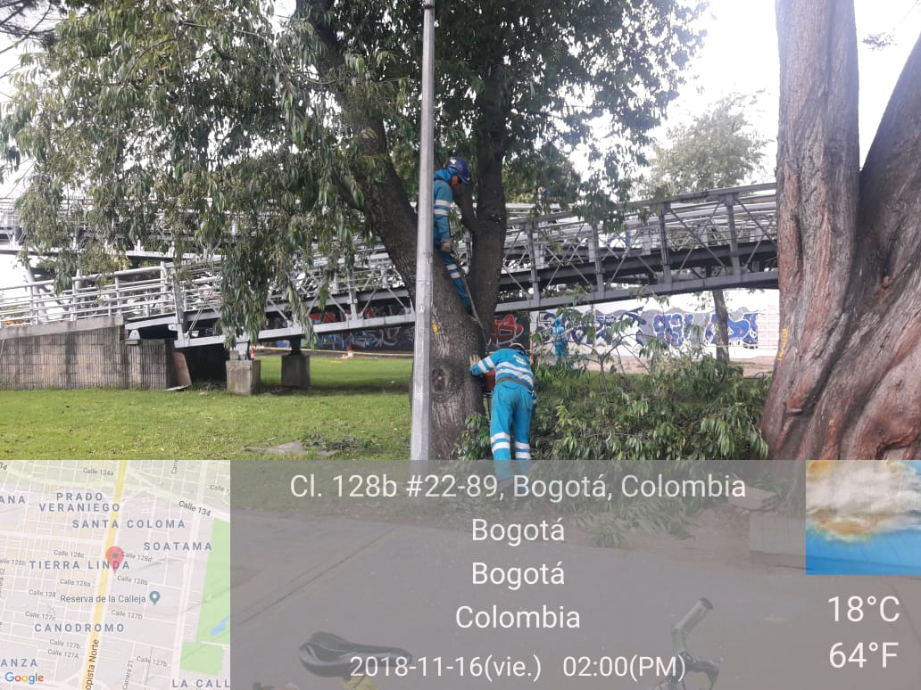  Fuente: PROMOAMBIENTAL DISTRITO 16/11/2018  Imagen 2. Operarios de la cuadrilla de poda realizando la intervención en individuo arbóreo  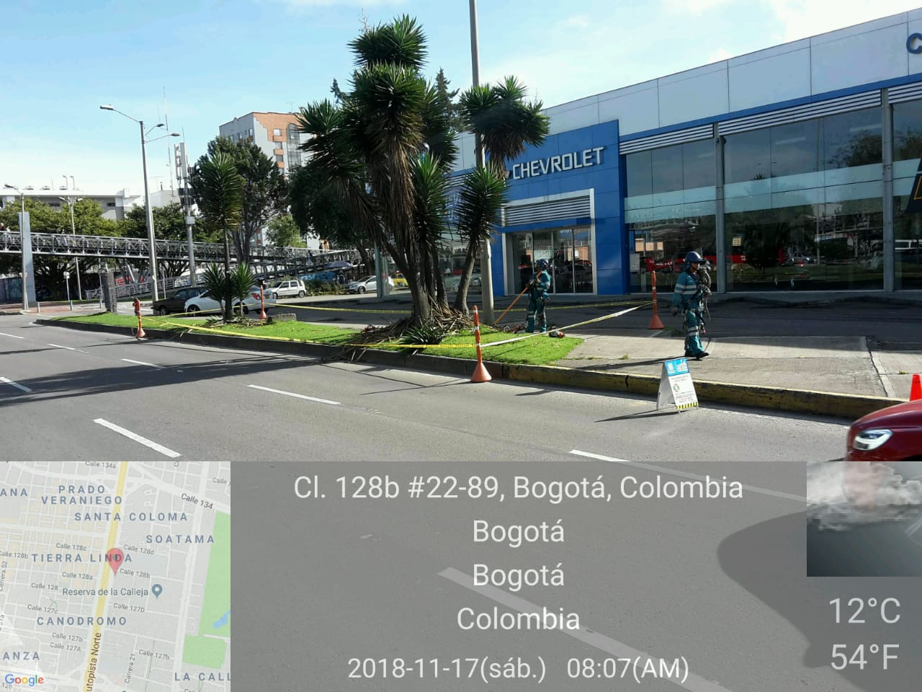  Fuente: PROMOAMBIENTAL DISTRITO 17/11/2018  Imagen 3.Operarios de la cuadrilla de poda realizando la intervención en individuo arbóreo  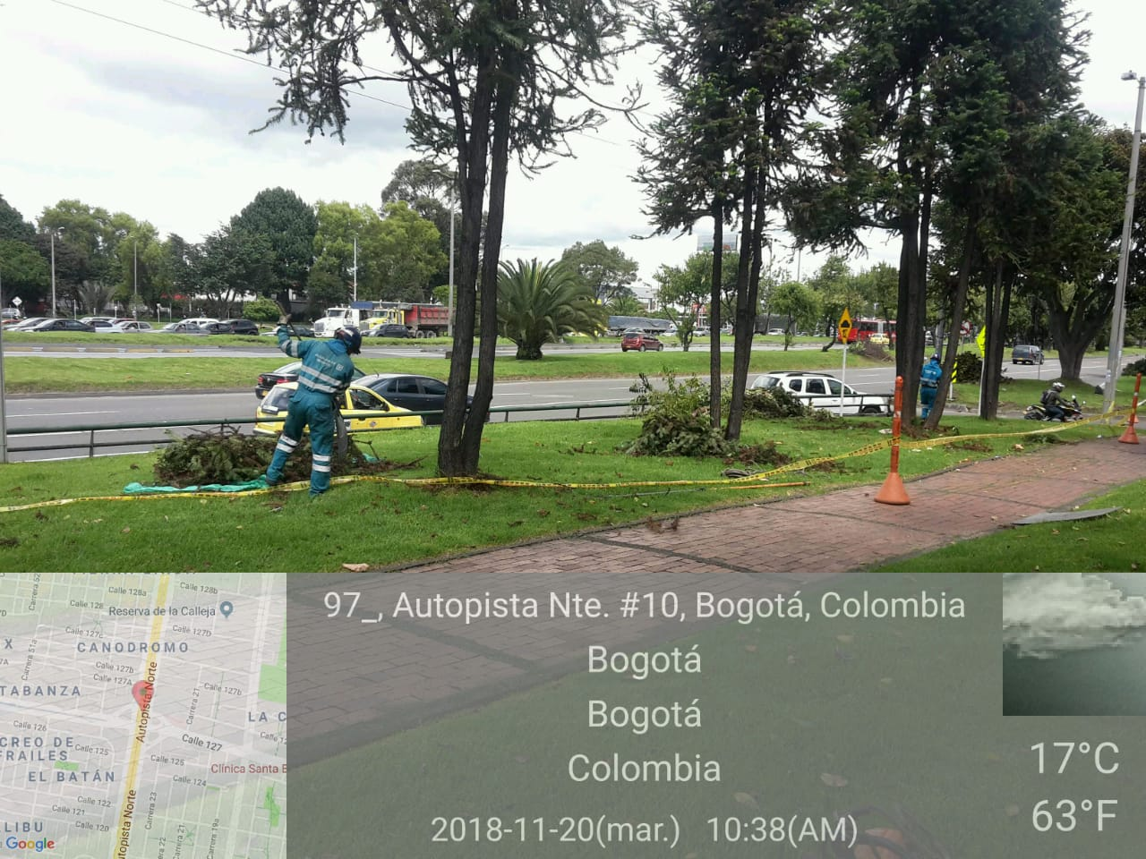  Fuente: PROMOAMBIENTAL DISTRITO 20/11/2018  En cuanto a la verificación de individuos intervenidos por el concesionario realizados por la interventoría Consorcio Proyección Capital no se identificaron hallazgos de la actividad de poda de árboles para el mes de noviembre. A continuación, se presenta el número de verificaciones por localidad:  Tabla No 9: Ocurrencia de hallazgos en poda de árboles por localidad  Localidad Verificación de individuos intervenidos por el concesionario Cantidad de hallazgos identificados  Candelaria 0 N/A  Chapinero 21 0  San Cristóbal 0 N/A  Santa fe 10 0  Usaquén 15 0  Usme 0 N/A  Total 46 0  Fuente: Informe técnico operativo del consorcio Proyección Capital
Actividad de Recolección de Escombros Domiciliarios y Clandestinos de Construcción y Demolición Clandestinos | - Recolección de escombros  Durante el periodo objeto de análisis, el prestador recolectó 399 toneladas de residuos de  construcción y demolición, registrados en 67 viajes al relleno sanitario Doña Juana. La  recolección de estos residuos se encuentra organizada en 3 macrorrutas; N°21 y N°41. En  la siguiente gráfica se discrimina la cantidad de residuos generados por localidad:  Tabla No 10: Reporte de toneladas recogidas en ASE 1 para el mes noviembre del 2018.  Localidad Ton atendidas  Candelaria -  Chapinero 68.3  San Cristóbal 149.9  Santafé 30.5  Usaquén 106.7  Usme 43.6  Total (t) 399  Fuente: Datos tomados de los informes operativos del prestador Promoambiental Distrito S.A.S. E.S.P.  Se presentó una variación del 20% con respecto al mes anterior.  Durante el periodo objeto de análisis, la empresa recolectó 4261.08 toneladas de residuos de arrojo clandestino y puntos críticos, registrados en 258 viajes al relleno sanitario Doña Juana. La recolección de estos residuos se encuentra organizada durante el mes de noviembre en las macrorrutas: 26,27,52 y 53. En la siguiente gráfica se discrimina la cantidad de residuos de construcción y demolición de origen clandestino y puntos críticos generados por localidad:  Total (t) MIXTOS CLANDESTINO DOMICILIARIO  4261.08 399  Fuente: Datos tomados de los informes operativos del prestador Promoambiental Distrito S.A.S. E.S.P.
Componente de Gestión Social | - Gestión Social  Revisión del informe mensual No 9. de la interventoría consorcio PROYECCIÓN CAPITAL del 1 al 30 de noviembre de 2018 con fecha de entrega14/12/2018, para el análisis de los resultados de la verificación, seguimiento del componente de GESTIÓN SOCIAL del servicio de aseo.  Revisión del informe mensual No 10. Del prestador PORMOAMBIENTAL del 1 al 30 de noviembre de 2018 con fecha de entrega10/12/2018, para el análisis de los resultados de la verificación, seguimiento del componente de GESTIÓN SOCIAL del servicio de aseo.  En la revisión a los informes de Interventoría – Proyección Capital correspondientes el mes de noviembre de 2018, en el componente de gestión social que el concesionario implementa en las 7 localidades de la ASE 1 (Usaquén, Chapinero, Candelaria, Santa fe, San Cristóbal, Usme y Sumapaz) se evidencia:  - Para el 26 de junio de 2018 el plan de Gestión Social radicado por el concesionario fue aprobado por la UAESP con el radicado2018052801  - El concesionarioentregó el informe mensual del componente de Gestión Social en los tiempos establecidos, correspondiente al periodo de octubre mes vencido mediante radicado PMD-2-2018111303-CI-2018-11-13-ASE1-CPC-6087  - En la revisión al informe de interventoría - Proyección Capital y el concesionario a mes vencido octubre reportado en Noviembre se relacionan el siguiente número de actividades realizadas:  Tabla 11: actividades por localidad Área Urbana noviembre 2018  Localidad No. de Actividades  Candelaria 35  Chapinero 39  San Cristóbal 39  Santa fe 38  Usaquén 32  Usme 39  Total 222  Fuente: Informe técnico operativo del consorcio Proyección Capital  - Actividades de coordinación 87  - Actividades de tipo operativas 64  - Actividades de tipo informativo 54  - Actividades de tipo pedagógica 16  - Actividades de tipo evento 1  Total: 222  Tabla 12 actividades por localidad Área Rural noviembre 2018  Localidad No. de Actividades  Chapinero 2  San Cristóbal 0  Santa fe 2  Sumapaz 5  Usaquén 0  Usme 1  Total 10  Fuente: Informe técnico operativo del consorcio Proyección Capital  Teniendo en cuenta las tablas anteriores, se evidencia que localidades que más actividades realizaron fueron las de Chapinero, San Cristóbal y Usme por otra parte, el total de actividades en área urbana fue de 222 que sumadas a las 10 actividades en área rural da un total de 232 actividades. Se observa que las actividades desarrolladas se concentraron en temas de coordinación, seguida por actividades de tipo operativo. Se evidencia que actividades de tipo informativo y pedagógica son las más bajas en cantidad.  La población total urbana alcanzada por las 222 actividades en área urbana suma 5.158, en área rural suma 137 personas, para un total de 5.295 personas asistentes.  - Las actividades realizadas en temas pedagógicos de mayor a menor están distribuidas de la siguiente manera:  - Chapinero 5  - Candelaria 1  - San Cristóbal 5  - Santa Fe 4  - Suma paz 1  - Usaquén 2  - Usme 1  Se evidencia que las localidades con mayor número de actividades son Chapinero y San Cristóbal con 5 actividades cada una, lo que comparativamente al mes anterior es una disminución del 50% para Chapinero.  - Se evidencia en la revisión de los indicadores, en el informe correspondiente al mes de Octubre reportado en Noviembre que el prestador cumplió con las metas en un 100% de cada proyecto, en el avance del programa de Gestión Social.  - Durante el mes Octubre se realizaron 27 actividades en el tema de contenerización de acuerdo al Anexo 11 distribuidas en las localidades Chapinero, San Cristóbal, Santa Fe y Usme. Se presentan 25 actividades operativas, 2 de coordinación y 0 actividades de tipo informativas y pedagógicas.  - Para el periodo correspondiente el concesionario cancelo 33 actividades por motivos de cambio de fecha de las comunidades.  - En las actividades de verificación realizadas por la interventoría a las acciones desarrolladas por Gestión social del concesionario se encontró que para el mes de Octubre se realizaron 22 actividades de verificación en las localidades correspondientes al ASE 3 fueron canceladas durante la ejecución por motivos de orden público., las localidades que más fueron atendidas por la supervisión fueron las de Usme y San Cristóbal con 7 y 6 actividades respectivamente, donde el profesional encargado realizó verificación y supervisión en los siguientes aspectos: actividad y tema de acuerdo a la programación emitida, lugar de la actividad, coordinación interinstitucional en la que se trabaje el tema de separación en la fuente y se confirma si la persona que convoca conoce los temas y la intervención de la actividad.  Conclusiones y recomendaciones  - Se evidencia que actividades de tipo informativo y pedagógica son las más bajas en cantidad para la fecha de reporte.  - El concesionario durante el mes de Octubre cumplió con los lineamientos del Reglamento Técnico Operativo, en el desarrollo de actividades del área de Gestión Social.  - Se recomienda fortalecer las actividades informativas y pedagógicas para los siguientes meses, en la implementación del plan de contenerización.  - Se recomiendaal concesionario fortalecer las actividades y gestión en las zonas rurales.  - Se recomienda al concesionario reportar de forma oportuna las actividades canceladas o modificadas.  - Se recomienda al concesionario implementar los procesos de calidad necesarios, que le permitan la entrega de información completa de las actividades realizadas en el mes.
Componente Administrativo | - Componente Administrativo  Para el análisis de este componente, el concesionario Promoambiental Distrito S.A.S. E.S.P., entregó los informes Técnico Operativo correspondientes al mes de noviembre del 2018, en cumplimiento del Reglamento Técnico Operativo, Resolución 026 de 2018 y el contrato de concesión 283 de 2018, radicados en la interventoría Consorcio Proyección Capital.  - Reunión Operativa  Para el mes de análisis no se ha realizado la reunión con el concesionario Promoambiental Distrito S.A.S. E.S.P ni la interventoría Consorcio Proyección Capital.  - Atención a solicitudes allegadas a la UAESP  Para los meses de Noviembrede 2018, se generaron166radicados de UAESP desde la supervisión para el ASE1, por los profesionales Carol Acosta, Fernando Buitrago y Tatiana pino.
(Utilice las filas que requiera)

REUNIONES RELACIONADAS CON SUPERVISIÓN Y CONTROL DEL SERVICIO
Fecha | Tema | Entidades participantes | Compromisos
27-11-2018 | Socialización Informe técnico operativo No. 6 de la interventoría | Proyección Capital | N/A

ESTADISTICAS DEL SERVICIO¹
- Componente Técnico Operativo

- Recolección

Caracterización | Septiembre 2018 | Octubre 2018 | Noviembre 2018 | % Variación
Recolección Domiciliaria | 33.317,9 | 35.889 | 35.048 | -2.34%
Barrido manual y mecánico | 1.406,6 | 1.404 | 1.323 | -5.77%
Grandes generadores | 1.635,6 | 1.733 | 1.760 | 1.56%
Residuos mixtos | 528,2 | 498 | 399 | -19.88%
Corte de césped | 435,5 | 445 | 610 | 37.08
Poda de arboles | 0 | 0 | 0 | -
Clandestinos | 3.735,1 | 4.456 | 4.261,08 | -4.37%
Número de viajes | 3.998 | 4.211 | 4.140 | -1.69%
Total de toneladas | 41.059 | 44.425 | 43.447 | 100%
Fuente: Información tomada de los informes técnicos operativos por el Concesionario Promoambiental Distrito S.A.S. E.S.P.

- Recolección por Localidad dispuestos en el Relleno Sanitario Doña Juana

Nombre de Localidad | Octubre 2018 | Noviembre 2018 | Porcentaje total por localidad
Candelaria | 1.374 | 1.738 | 4%
Chapinero | 7.711 | 8.321 | 19.15%
San Cristóbal | 7.200 | 7.829 | 18.02%
Santa fe | 3.579 | 4.065 | 9.36%
Sumapaz | 6 | 11 | 0.03%
Usaquén | 13.852 | 14.100 | 32.45%
Usme | 6.247 | 7.384 | 17%
Total | 39.969 | 43.448 | 100%
Fuente: Información tomada de los reportes enviados por el Concesionario Promoambiental Distrito S.A.S. E.S.P.

- Barrido Manual por localidad

Nombre de Localidad | Km barrido manual  Septiembre 2018 | Km barrido manual  Octubre 2018 | Km barrido manual  Noviembre 2018 | Porcentaje  Total por localidad
Candelaria | 4.542 | 21.128 | 20.395 | 50%
Chapinero | 39.167 | 20.902 | 20.143 | 50%
San Cristóbal | 47.290 | 9.080 | 8.714 | 21%
Santa fe | 23.932 | 36.255 | 34.972 | 86%
Usaquén | 44.108 | 13.634 | 13.124 | 32%
Usme | 15.233 | 8.533 | 8.255 | 20%
Total | 174.272 | 109.532 | 105.603 | 100%
Fuente: Información tomada de los reportes enviados por el Concesionario Promoambiental Distrito S.A.S. E.S.P.

- Corte de Césped

Nombre Localidad | m2 de corte césped Periodo Septiembre 2018 | m2 de corte césped Periodo Octubre 2018 | m2 de corte césped Periodo Noviembre 2018 | Porcentaje  Total por Localidad
Candelaria | 104.599 | 104.599 | 104.599 | 1.04%
Chapinero | 964.373 | 963.024 | 965.755 | 9.63%
San Cristóbal | 2.076.982 | 2.076.982 | 2.089.248 | 20.84%
Santafé | 1.191.888 | 1.189.347 | 1.189.347 | 11.86%
Usaquén | 3.701.820 | 3.732.973 | 3.708.223 | 36.98%
Usme | 1.951.607 | 1.951.607 | 1.969.857 | 19.65%
Total | 9.991.269 | 10.018.532 | 10.027.029 | 100%
Fuente: Información tomada de los reportes enviados por el Concesionario Promoambiental Distrito S.A.S. E.S.P.

- Poda de Árboles

Nombre Localidad | Arboles Intervenidos Septiembre 2018 | Arboles Intervenidos Octubre 2018 | Arboles Intervenidos Noviembre 2018 | Porcentaje de Variación
Candelaria | 6 | 0 | 0 | -
Chapinero | 12 | 9 | 49 | 444%
San Cristóbal | 0 | 54 | 0 | -100%
Santafé | 9 | 14 | 7 | -50%
Usaquén | 27 | 154 | 254 | 65%
Usme | 0 | 2 | 0 | -100%
Total | 54 | 233 | 310 | 33%
Fuente: Información tomada de los reportes enviados por el Concesionario Promoambiental Distrito S.A.S. E.S.P.

¹Para el reporte de las cifras se tendrá en cuenta lo reportado en el período de análisis por el Operador o Prestador del Servicio. Para los componentes de Recolección, Barrido y Limpieza como mínimo se diligenciarán las tablas descritas anteriormente y podrán incluir las consideren en el marco de la Supervisión del Servicio. Para el Servicio Hospitalario se podrán incluir las tablas y cifras que se consideren en el marco de la Supervisión del servicio.

SEGUIMIENTO SOLICITUDES ACCION PREVENTIVA, CORRECTIVA Y DE MEJORA²
(Tipo: AC: Acción Correctiva AP: Acción Preventiva AM: Acción de Mejora)
OBSERVACIÓN O HALLAZGO | TIPO Y DESCRIPCIÓN DE LA ACCIÓN | DESCRIPCIÓN DE LA ACCIÓN | FECHA DE INICIO | FECHA FINAL | QUIENSOLICITA LA ACCIÓN | ACCIONES DE SEGUIMIENTO POR PARTE DE LA UNIDAD
Plan de acción para la superación de las deficiencias detectadas en la prestación del servicio de aseo. | SAC | Radicado UAESP 20187000051832 del 20/02/2018 | 20/02/2018 | En proceso | Proyección Capital | Las solicitudes de acción correctiva– SAC, se verifican para el mes de análisis.
Requisitos técnicos parque automotor modelo menor a 2017 | SAC | Radicado UAESP 20187000288282 del 17/08/2018 | 17/08/2018 | En proceso | Proyección Capital | Durante el periodo correspondiente a este informe, las Solicitudes de Acción Correctiva– SAC, se realiza seguimiento para el mes de análisis.
Deficiencias recolección y transporte de puntos críticos | SAC | Radicado UAESP 2018700341272 | 28/09/2018 | En proceso | Proyección Capital | Dado las explicaciones del concesionario allegadas mediante oficio PMD-2-201808090703-Cl del 07 de septiembre, la Interventoría inició etapa de concertación de cronograma especial y acciones de mejora mediante oficio UAESP-CPC-ASE1-0773-18 del 27/09/2018 radicado UAESP N°2018700341272 del 28/09/2018.
Deficiencias recolección de residuos de construcción y demolición - RCD | SAC | Radicado UAESP 20187000426462 | 02/11/2018 | En Proceso | Proyección Capital | Mediante comunicado UAESP-CPC-ASE1-0865-18 del 29/11/2018
²Para el diligenciamiento de este numeral se debe tener en cuenta las acciones reportadas en los informes de las Interventorías de los Servicios y las solicitadas por la Unidad. Y para el caso de los convenios, se tendrá en cuenta las recomendaciones evidenciadas en las actas de reunión. En el presente formato se relacionarán todas las acciones que no han sido subsanadas del periodo actual o periodos anteriores.
SEGUIMIENTO AL PRODUCTO Y/O SERVICIO NO CONFORME³
IDENTIFICACIÓN DEL PRODUCTO Y/O SERVICIO NO CONFORME |  |  | TRATAMIENTO | ACIONES CORRECTIVAS O PREVENTIVAS ADELANTADAS POR EL PRESTADOR DEL SERVICIO O INTERVENTORIA |  |  |  | ACCIONES DE SEGUIMIENTO POR PARTE DE LA UNIDAD
FECHA  (dd/mm/aaaa) | PRODUCTO O SERVICIO | DESCRIPCIÓN DEL REQUISITO INCUMPLIDO | Reproceso | Concesión | Identificación para su no uso | después de su entrega
³ Para el Producto y/o Servicio No Conforme, se debe terne en cuenta el Procedimiento adoptado en el Sistema Integrado de Gestión, en el Proceso de Evaluación, Control y Mejora

PQR CON RESPECTO AL SERVICIO
El Concesionario Promoambiental Distrito SAS ESP reporto la siguiente distribución de los PQR´srecibidos, frente a la prestación del servicio.

Fuente: InformePromoambiental Distrito noviembre 2018.

ANÁLISIS PQR DE MAYOR FRECUENCIA⁴
PQR de mayor frecuencia | Gestión realizada
Durante el mes de noviembre, elcentro de atención al usuario, CAU,de Promoambiental Distrito recibió3.983 solicitudes (PQR), un promediodiario de 256 por día hábil y 100%menos que el mes anterior, comoefecto del censo de usuarios.
Histórico PQR sin resolver y resueltas
Fuente: InformePromoambiental Distrito noviembre 2018.

Por localidad, las localidades de mayor número de solicitudes en lo corrido del año has sido Usaquén, San Cristóbal y Usme, esta última con un significativo aumento desde la actualización del catastro en Septiembre, que se refleja en octubre y noviembre, A la fecha no se han recibido solicitudes de la localidad de Sumapaz.

Gráfico 12 PQR sin resolver y resueltas por localidad, noviembre 2018

Fuente: informes técnicos operativos del prestador Promoamabiental Distrito del mes de noviembre del 2018

- Realizar un análisis de la atención de los PQR en el período del informe, tener en cuenta los Informes del Operador o Prestador del Servicio y los reportes del Sistema Distrital de Quejas y Reclamos –SDQS.

ANÁLISIS DE LA MEDICIÓN (INDICADORES)

La Interventoría ha solicitado al Concesionario estainformación mediante las observaciones a los informes mensuales con los siguientesradicados:

• UAESP-CPC-ASE1-0546-18 del 21/06/2018; Observaciones al informe mensual delConcesionario del mes de abril.

• UAESP-CPC-ASE1-0651-18 del 13/07/2018; Observaciones al informe mensual delConcesionario del mes de mayo.

El Concesionario ha dado respuesta a lasobservaciones al informe mediante el radicado PMD-2-2018080606-CI-2018-08-09ASE1-CPC-0283del 09/08/2018, el cual se encuentra en revisión.

• UAESP-CPC-ASE1-0675-18 del 26/07/2018; Observaciones al informe mensual delConcesionario del mes de junio.

• UAESP-CPC-ASE1-0722-18 del 30/08/2018; Observaciones al informe mensual delConcesionario del mes de julio.

• UAESP-CPC-ASE1-0765-18 del 24/09/2018; Observaciones al informe mensual delConcesionario del mes de septiembre.

• UAESP-CPC-ASE1-0821-18 del 30/10/18; Observaciones al informe mensual delConcesionario del mes de octubre.

El Concesionario no ha remitido la información relacionada para el cálculo de los indicadores
en ninguno de los informes mensuales.

DESCRIPCIÓN GENERAL Y ANÁLISIS DE LA PRESTACION DELSERVICIO
RECOLECCIÓN DOMICILIARIA: Según los datos suministradospor el concesionario Promoambiental Distrito S.A.S. E.S.P, reportó para la ASE No. 1en el mes de noviembre de 2018 un total de 39.140toneladas dispuestos en el Relleno Sanitario Doña Juana, el cual se relaciona a continuación:

Se tiene en cuenta porcentaje de variación del 2% ya que disminuyo los residuos generados, para la recolección de residuos domiciliarios con respecto al mes anterior, ósea octubre del 2018.

Porcentaje de variación del periodo de noviembredel 2018
Servicio | Octubre 2018 | Noviembre 2018
Recolección domiciliaria | 39.969 | 39.140
% de variación | 2%
Fuente: Información tomada de los reportes enviados por el Concesionario Promoambiental S.A.S. E.S.P., correspondiente al mes de noviembredel 2018

BARRIDO MANUAL Y MECÁNICO:Según los datos suministradospor el concesionario Promoambiental Distrito S.A.S. E.S.P, reportó para la ASE No. 1 en el mes de octubre de 2018, se notó un porcentaje de variación en la atención de barrido manual

Diferencia y variación de los meses de noviembre de2018
Servicio | Octubre 2018 | Noviembre 2018 | % Variación
Barrido Manual | 109.532 | 105.603 | -3.59%
Barrido Mecánico | 29.475 | 28.387 | -3.69%
Fuente: Información tomada de los informes técnicos operativos del prestadorPromoambientalS.A.S. E.S.P., correspondiente a los meses noviembredel 2018

CORTE DE CÉSPED: Durante el mes de octubrese intervinieron10.027.029m²por el prestador PROMOAMBIENTAL DISTRITO S.A.S.E.S.P.

PODA DE ÁRBOLES: Para el mes de análisis el concesionario PROMOAMBIENTAL DISTRITO S.A.S.E.S.P., realizó la poda de 310 individuos arbóreos distribuidos en las localidades correspondientes al ASE 1.

EVIDENCIAS DE LA EJECUCION DEL PLAN DE SUPERVISION Y CONTROL⁶
Para el mes de análisis no se ha realizado revisión por parte de la Unidad con el prestador PROMOAMBIENTAL DISTRITO S.A.S.E.S.P. y Proyección Capital S.A
REVISADO PROFESIONAL ESPECIALIZADO CÓDIGO 222 – GRADO 26

Fecha recibido: (//) Nombre AMPARO MARTINEZ DULCE Firma ________________________

APROBADO SUBDIRECTOR DE RECOLECCIÓN, BARRIDO Y LIMPIEZA
Nombre: YANLICER PÉREZ HERNÁNDEZ Firma __________________________________________

